КРАТКОЕ НЕТЕХНИЧЕСКОЕ РЕЗЮМЕ
к Отчету о возможных воздействиях
«Строительство одноцепной линии 110 кВ от «Рудничные ГЭС-1» до ПС №143 «Жаркент-2». Расширение ОРУ 110 кВ»
Инициатор (заказчик): ТОО «ЭнергоБилдСервис»

Настоящее краткое нетехническое резюме подготовлено в целях информирования заинтересованной общественности и обобщает сведения Отчета о возможных воздействиях по намечаемой деятельности. Структура резюме принята в соответствии с пунктами 19-22 приложения 2 к Инструкции по организации и проведению экологической оценки, утвержденной приказом Министра экологии, геологии и природных ресурсов Республики Казахстан от 30 июля 2021 года № 280. Информация изложена в форме, понятной без применения специальных знаний.

1. Место осуществления намечаемой деятельности
Проект предусматривает строительство одноцепной воздушной линии электропередачи напряжением 110 кВ от «Рудничные ГЭС-1» до ПС №143 «Жаркент-2» и расширение открытого распределительного устройства 110 кВ ПС №143 «Жаркент-2». Трасса ВЛ расположена в Кербулакском и Панфиловском районах области Жетысу. Общая протяженность трассы составляет 123 км. Линия проходит по предгорной и горной местности, пересекает существующие линии электропередачи, автомобильные дороги и горные реки.
Площадка расширяемой ПС №143 «Жаркент-2» расположена в Панфиловском районе области Жетысу, примерно в 3,6 км западнее города Жаркент, в пределах первой надпойменной террасы реки Усек. Расширение ОРУ выполняется в пределах существующего ограждения подстанции.
В административном положении проектируемые объекты находятся в Кербулакском районе и Панфиловском районе, Жетысуской области.
Протяженность ВЛ-123км.

План расположения проектируемой ВЛ 110 кВ
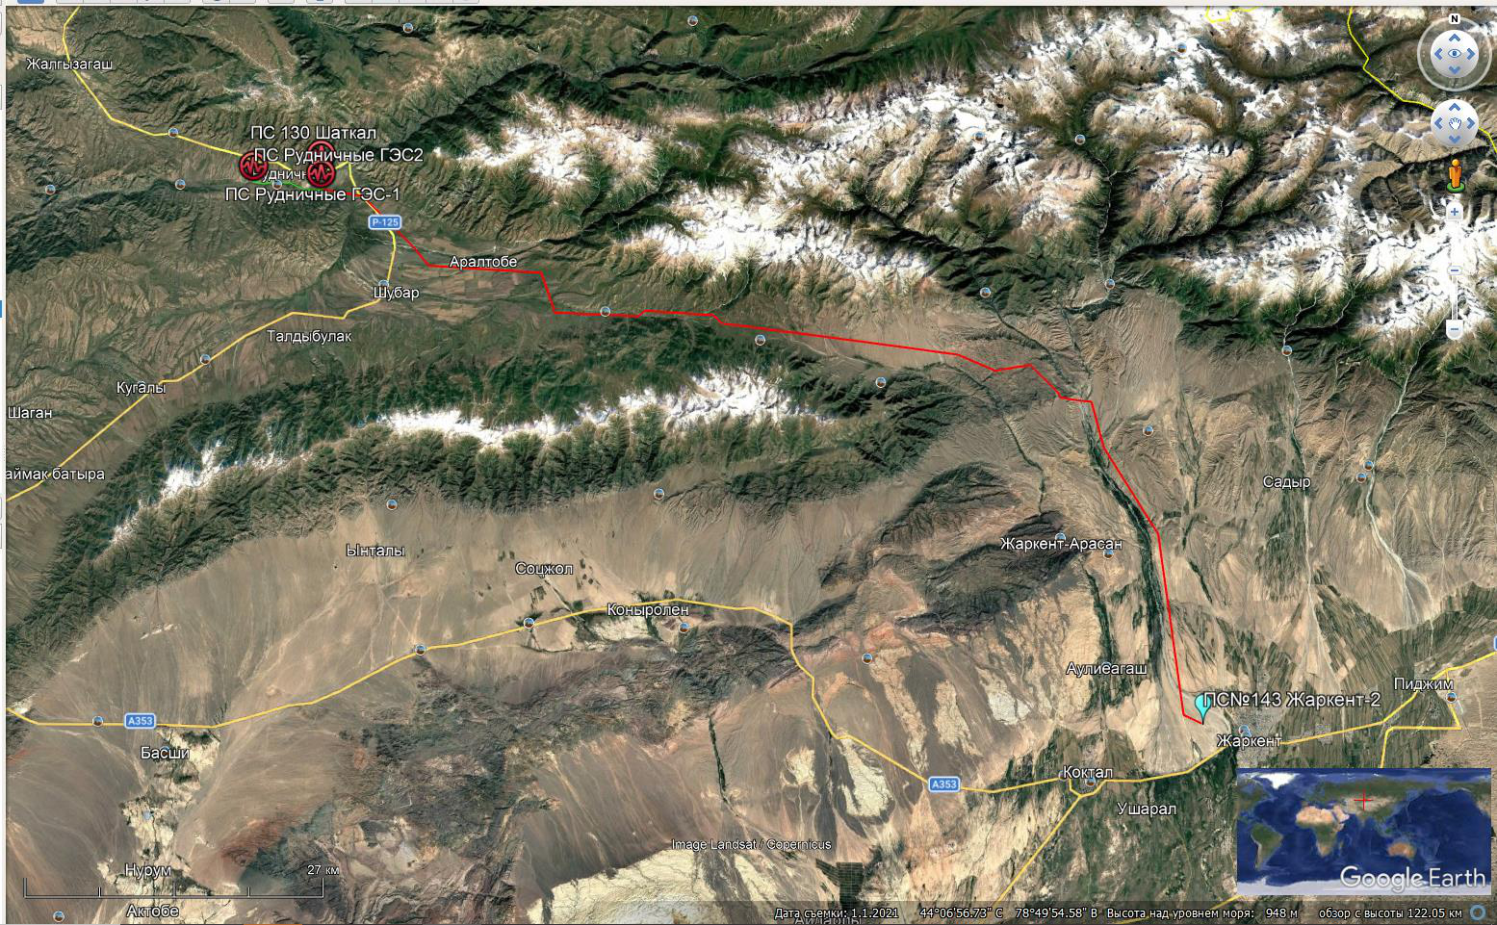
Рисунок 1 - Ситуационная карта-схема расположения объекта (по материалам Отчета о возможных воздействиях)

2. Затрагиваемая территория и область возможного воздействия
Затрагиваемая территория включает полосу прохождения ВЛ 110 кВ и площадку существующей ПС №143 «Жаркент-2». В непосредственной близости от района работ, согласно исходному отчету, отсутствуют особо охраняемые природные территории, курортные зоны, охраняемые историко-культурные и археологические объекты. Проектируемые объекты пересекают горные реки Коктал и Усек.
Основное воздействие ожидается в период строительства и имеет локальный характер. Участками возможного проявления выбросов, шума, вибрации, нарушения почвенно-растительного покрова и образования отходов являются непосредственно строительные площадки, полоса отвода и места проведения монтажных работ. На этапе эксплуатации выбросы загрязняющих веществ и образование отходов проектом не предусматриваются; водопотребление и водоотведение отсутствуют.
Захоронение отходов на территории объекта не предусматривается. Отходы подлежат временному накоплению в специально отведенных местах с последующей передачей специализированным организациям. Извлечение природных ресурсов из поверхностных и подземных водных объектов не предусматривается.

3. Инициатор намечаемой деятельности
Инициатор (заказчик) намечаемой деятельности - ТОО «ЭнергоБилдСервис». Разработчик Отчета о возможных воздействиях - ТОО «НПК Экоресурс», государственная лицензия № 01464Р от 23 апреля 2012 года.

4. Краткое описание намечаемой деятельности

4.1. Основные проектные решения
Намечаемая деятельность относится к строительству и последующей эксплуатации электросетевого объекта. На ВЛ предусматривается применение неизолированного алюминиевого провода со стальным сердечником, грозозащитного троса со встроенным оптическим кабелем, металлических анкерно-угловых и железобетонных промежуточных опор. Защита линии от прямых ударов молнии обеспечивается грозозащитным тросом и заземлением опор.
На ПС №143 «Жаркент-2» предусматривается расширение существующего ОРУ 110 кВ на одну линейную ячейку. Работы выполняются в пределах существующей ограды подстанции. Новое оборудование подключается к существующим системам собственных нужд, молниезащиты и заземления.

4.2. Ресурсы и материалы
На период строительства используются строительные материалы, металлоконструкции, провода, изоляторы, лакокрасочные и сварочные материалы, а также топливо для строительной техники. Для питьевых, хозяйственно-бытовых и технологических нужд используется привозная вода. Расход питьевой воды составляет 165 м³ за период строительства, технической воды - 807 м³ за период. Объем хозяйственно-бытовых сточных вод - 165 м³ за период. На этапе эксплуатации постоянное водопотребление и водоотведение не требуются.

4.3. Варианты осуществления деятельности
Размещение объекта обусловлено расположением существующих и проектируемых электросетевых объектов. В исходном отчете указано, что возможность выбора иных мест размещения отсутствует. Рассмотрен также «нулевой вариант» - отказ от реализации проекта. При нулевом варианте воздействие, связанное со строительством, отсутствует. Выбран вариант реализации проекта, поскольку при предусмотренных природоохранных мероприятиях воздействие оценивается как допустимое и не приводит к существенному ухудшению состояния окружающей среды.

5. Основные воздействия на окружающую среду

5.1. Атмосферный воздух
Выбросы загрязняющих веществ ожидаются только в период строительства. Источниками являются земляные работы, пересыпка сыпучих материалов, сварочные и лакокрасочные работы, бурение и работа электроинструмента. В сводной таблице исходного отчета общий выброс составляет 4,51797 т за период строительства. Основной вклад вносят неорганическая пыль и вещества, выделяющиеся при лакокрасочных работах. На этапе эксплуатации стационарные источники выбросов отсутствуют.
Воздействие на атмосферный воздух оценено как локальное, слабое по интенсивности и низкой значимости. Воздействие на ближайшую жилую зону оценивается как незначительное.

5.2. Водные ресурсы
Проектируемая ВЛ пересекает горные реки Коктал и Усек. Забор воды из поверхностных и подземных водных объектов не предусматривается. Сброс сточных вод в водные объекты отсутствует. При соблюдении водоохранных мероприятий отрицательное воздействие на поверхностные и подземные воды не ожидается. Специальное водопользование не требуется. Получено согласование бассейновой инспекции

5.3. Земли и почвы
В период строительства возможно локальное механическое нарушение почв и растительного покрова при движении техники, устройстве подъездов и выполнении земляных работ. Основным риском загрязнения почв являются возможные утечки горюче-смазочных материалов. Проектом предусматривается технический контроль строительной техники и ограничение движения пределами отведенных территорий. Воздействие на земельные ресурсы оценивается как незначительное.

5.4. Биоразнообразие
По материалам исходного отчета на прилегающей территории отсутствуют особо охраняемые природные территории; виды растений и животных, занесенные в Красную книгу, на участке не отмечены. Воздействие на растительность связано преимущественно с механическим нарушением небольших участков при строительстве. Для снижения воздействия движение техники ограничивается отведенными территориями, а перемещение по полосе отвода сводится к минимуму.
Для снижения воздействия на птиц предусматривается установка птицезащитных устройств. После завершения строительных работ и восстановления нарушенных участков ожидается восстановление условий обитания. Воздействие на животный мир оценено как низкой значимости.

5.5. Шум, вибрация и электромагнитные поля
Временными источниками шума и вибрации в период строительства являются строительная техника, транспорт и оборудование. Область воздействия ограничивается строительными площадками, воздействие на жилую зону оценивается как незначительное. При эксплуатации линии электропередачи возможно воздействие электрического и магнитного полей в пределах установленной зоны ВЛ; при соблюдении нормативных требований физическое воздействие на население и персонал оценивается как допустимое.

5.6. Жизнь и здоровье населения, социально-экономические условия
Существенного отрицательного воздействия на жизнь и здоровье людей, условия проживания и хозяйственную деятельность населения не прогнозируется. По оценке отчета, реализация проекта при незначительном воздействии на окружающую среду не ограничивает права населения на хозяйственную деятельность и отдых.

5.7. Климат, ландшафты и культурное наследие
Проект не предусматривает процессы, способные существенно изменить климатические характеристики территории. Воздействие на ландшафт связано с размещением линейного объекта и локальными нарушениями в период строительства. Охраняемые историко-культурные и археологические объекты в зоне реализации проекта, согласно исходному отчету, отсутствуют.

6. Отходы
Отходы образуются только в период строительства. Их общий расчетный объем составляет 1,07606 т за период. На этапе эксплуатации образование отходов не предусматривается.
Вид отхода | Код | Объем, т/период
Смешанные коммунальные отходы | 20 03 01 | 0,68
Огарки сварочных электродов | 12 01 13 | 0,0252
Жестяная тара из-под лакокрасочных материалов | 15 01 10* | 0,36446
Ветошь промасленная | 15 02 02* | 0,0064
Отходы временно накапливаются раздельно в специально отведенных местах и передаются специализированным организациям. Размещение складов и хранилищ отходов в водоохранных зонах не допускается. Захоронение отходов в рамках намечаемой деятельности не предусматривается.

7. Аварийные ситуации и опасные природные явления
К возможным природным факторам риска относятся сильные ветры, повышенные атмосферные осадки и пожароопасные ситуации в засушливый период. К техногенным рискам относятся аварии и травмоопасные ситуации при работе машин и оборудования, воздействие электрического тока и нарушения требований безопасности персоналом. Вероятность возникновения аварийных ситуаций в исходном отчете оценивается как малая или незначительная, а возможное воздействие - как кратковременное и допустимое.
Для предупреждения аварий предусматриваются соблюдение проектных и эксплуатационных регламентов, инструктаж и обучение персонала, регулярная проверка оборудования, выполнение требований пожарной и электрической безопасности, наличие планов ликвидации аварий, тушения пожаров и эвакуации.

8. Меры по предотвращению и снижению воздействия
- технологическая регламентация строительных работ и экологическое сопровождение деятельности;
- упорядоченное движение транспорта и ограничение его движения пределами отведенных территорий;
- предотвращение пыления и сокращение времени проведения пылящих работ;
- контроль технического состояния машин и оборудования, предупреждение утечек топлива и масел;
- соблюдение водоохранного режима при работах вблизи рек Коктал и Усек, недопущение сбросов и размещения отходов в водоохранных зонах;
- раздельный сбор, безопасное временное накопление и своевременная передача отходов специализированным организациям;
- минимизация нарушения почвенно-растительного покрова и восстановление нарушенных участков после завершения работ;
- применение оборудования с низким уровнем шума и соблюдение нормативов физических воздействий;
- установка птицезащитных устройств на элементах электросетевого объекта;
- соблюдение требований пожарной, промышленной и электрической безопасности.

9. Необратимые воздействия, компенсация и восстановление
В исходном отчете необратимые существенные воздействия, требующие специального обоснования выполнения операций и сравнительного анализа экологических, социальных, культурных и экономических потерь и выгод, не выявлены. Необходимость компенсации потерь биоразнообразия не установлена.
После завершения строительных работ предусматривается восстановление нарушенных участков. В случае отказа от намечаемой деятельности территория может использоваться для иных целей. Необходимость проведения послепроектного анализа в исходном отчете не установлена ввиду отсутствия выявленных неопределенностей в оценке возможных существенных воздействий.

10. Общий вывод
Основные воздействия проекта связаны с этапом строительства и имеют временный и преимущественно локальный характер. Наиболее значимыми факторами являются выбросы загрязняющих веществ при строительных работах, шум и вибрация от техники, локальное нарушение почвенно-растительного покрова, образование небольшого объема отходов и риски загрязнения при нарушении правил обращения с горюче-смазочными материалами и отходами. При эксплуатации выбросы и образование отходов не предусматриваются, водопотребление и водоотведение отсутствуют.
С учетом предусмотренных природоохранных и организационно-технических мероприятий в исходном Отчете о возможных воздействиях воздействие намечаемой деятельности на окружающую среду оценивается как незначительное/низкой значимости и допустимое. Существенного ухудшения состояния компонентов окружающей среды и условий проживания населения не прогнозируется.

11. Источники информации
1. Отчет о возможных воздействиях «Строительство одноцепной линии 110 кВ от «Рудничные ГЭС-1» до ПС №143 «Жаркент-2». Расширение ОРУ 110 кВ», ТОО «НПК Экоресурс», 2026 г.
2. Экологический кодекс Республики Казахстан от 2 января 2021 года № 400-VI ЗРК.
3. Инструкция по организации и проведению экологической оценки, утвержденная приказом Министра экологии, геологии и природных ресурсов Республики Казахстан от 30 июля 2021 года № 280.

